Отчет о работе МО учителей иностранных языков
2020-2021 учебный год

Главными звеньями в структуре методической службы школы являются школьные методические объединения. В состав МО учителей иностранного языка входят 7 человек, 3-с высшей категорией, 3-с 1 категорией и 1-без категории.
Каждое методическое объединение имеет свой план работы, в соответствии с темой и целью методической работы школы. В 2020-2021 учебном году методическое объединение учителей иностранного языка проводило работу по повышению качества обученности школьников через реализацию современных подходов к организации образовательной деятельности, самообразованию педагогов посредством повышения квалификации, совершенствованию мастерства учителя, организации взаимодействия с факультетом иностранных языков Таганрогского института.
Учителя иностранного языка находятся в постоянном профессиональном поиске: изучают передовой опыт по организации различных форм уроков, знакомятся с новыми программами и концепциями обучения. Педагоги заинтересованы в эффективности каждого урока, в достижении намеченной цели, выполнении программы. С целью расширения и углубления профессионально-методических знаний и умений учителя ИЯ занимаются самообразованием, совершенствованием уровня педагогической подготовки.
Фурса Я. Ю. успешно прошла курсы повышения квалификации по дополнительной профессиональной программе «Преподавание английского языка: реализация ФГОС-2020 и новые тенденции в образовании». Ищенко А.М. также успешно повысила уровень своего образования, благодаря курсам по программе дополнительного профессионального образования «Иностранный язык» в ГБУ ДПОРО «РИПК и ППРО» по проблеме «ФГОС: критериальный подход к оцениванию развернутых ответов участников ГИА-9 по иностранному языку» обучению лиц с ОВЗ в ЧОУ ДПО «Институт повышения квалификации и профессиональной переподготовки», курсам повышения квалификации в АНО ДПО «МИПК» по теме «Преподавание русского языка как иностранного (РКИ). Система и методика обучения иностранцев русскому языку», курсам в Cambridge English Language Assessment “Let`s speak”. Также Фурса Я. Ю. и Ищенко А.М. прошли курсы повышения квалификации в ООО «Центр онлайн обучения Нетология-групп» по дополнительной профессиональной программе «Внеурочная деятельность в условиях реализации ФГОС общего образования».
В течении 2020-2021 учебного года учителя иностранного языка активно занимались организационно-аналитической деятельностью. Под руководством председателя МО Фурса Я.Ю. был утвержден план мероприятий на текущий учебный год, назначены ответственные за их подготовку, организацию и проведение, учителя ИЯ были ознакомлены с системой работы при подготовке к ВПР (7 класс). Улюмджиева Е.В., Ищенко А. М. представили свой опыт работы при подготовке обучающихся к итоговой аттестации (ОГЭ, ЕГЭ). Также Дмитриева Н.Н., Улюмджиева Е.В., Ширинкина И.В., Фурса Я.Ю., Ищенко А.М., Андреева А. Г. и Немцова Н. М. на школьном уровне организовали и провели всероссийскую олимпиаду школьников по иностранным языкам.
Публикации методических материалов учителей иностранного языка можно встретить на Web-страницах и страницах предметных журналов. Фурса Я.Ю. и Улюмджиева Е.В. в течении учебного года активно публиковали свои дидактико-методические материалы на сайте infourok.ru. Ищенко А.М. также поделилась своим опытом, став участником VIII Всероссийской ярмарки социально-педагогических инноваций 2021 г. «Актуальные практики образовательных организаций РФ по выполнению приоритетных направлений федеральных проектов в сфере образования».
Учителя ИЯ изучают передовой опыт коллег, знакомятся с новыми программами и концепциями обучения. Фурса Я. Ю., Улюмджиева Е. В. были активными слушателями всероссийских вебинаров по вопросам «Сочинение-рассуждение на ЕГЭ по английскому языку в 2021 году: особенности подготовки» (Фурса Я. Ю., Улюмджиева Е. В.), «Судьбы немецкого языка в современном мире» (Ищенко А. М.), «ОГЭ, ЕГЭ, ВПР: единая стратегия подготовки» (Ищенко А. М.),
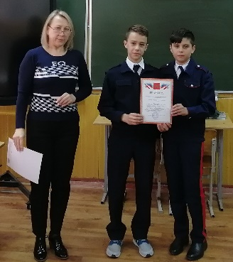
Учителя ИЯ систематически проводят работу с учащимися, имеющими высокий учебный потенциал, развивая их интеллектуальные способности посредством научно-исследовательской деятельности. В 2020-2021 учебном году продолжило свою работу научное общество учащихся «Плеяды». В апреле 2021 года была проведена XI школьная научно-практическая конференция, на которой обучающиеся представили свои работы по иностранному языку в секции «Лингвистика». Победителем, получившим грамоту за лучшую работу, стала Михралиева Диана (8К класс), научный руководитель: Улюмджиева Е.В. Перервус Матвей (5 Б класс) и Крюков Иван (6А класс), научные руководители: Фурса Я. Ю. и Ищенко А. М. и Оганджанян Асмик (10Б класс), научный руководитель: Улюмджиева Е.В. стали призерами и получили грамоты 2 степени. Гиоргидзе Диана (6А класс) и Сидоров Егор (8К класс) стали призерами 3 степени (руководитель Дмитриева Н. Н.).
Работы победителей и призеров школьной научной конференции были представлены также на X городской конференции ученических научных обществ в сотрудничестве с Таганрогским институтом имени А.П. Чехова (филиалом) РГЭУ (РИНХ). Исследовательская работа Москаленко Арины (11Б класс), научный руководитель Улюмджиева Е.В. была удостоена 1 места, Михралиева Диана, (8К класс), научный руководитель Улюмджиева Е.В. получила грамоту за 3 место.
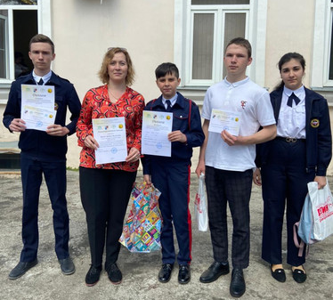
В апреле 2021 года в очной форме была проведена Региональная научно-практическая конференция на иностранных языках «English, Français, Deutsch - актуальные вопросы межкультурного взаимодействия глазами школьников», в которой приняли активное участие и получили дипломы 2 степени Чернега Максим (7Б класс) и Цепляев Иван (9Б класс), научные руководители: Фурса Я. Ю. и Ищенко А. М., Перервус Матвей (5Б класс) и Гончарова Полина (6А класс), научные руководители: Фурса Я. Ю. и Ищенко А. М., работа Михралиевой Дианы (8К класс) была отмечена дипломом за глубину знаний автором избранной области исследования, научный руководитель: Улюмджиева Е.В., а Москаленко Арина (10Б класс) получила сертификат участника. Все научные руководители были награждены Благодарственными письмами Управления образования.
Активное участие учителя иностранного языка приняли в организации работы над итоговыми индивидуальными проектами в 10 классе. Синегубов Иван 10А (повышенный уровень): руководитель Андреева А.Г.; Метлец Анастасия 10А (повышенный), Иванченко Артемий 10А (повышенный): руководитель Немцова Н.М.; Буклова Юлиана 10Б (повышенный уровень): руководитель Ширинкина И.В.; Харченко Артем 10А (повышенный уровень): руководитель Фурса Я.Ю., Расулов Магомед 10А (базовый уровень), Пономаренко Никита 10Б (базовый уровень): руководитель Ищенко А.М.; Мамченко Ярослав 10А (повышенный уровень): руководитель Дмитриева Н.Н.; Оганджанян Асмик 10Б (высокий уровень): руководитель Улюмджиева Е.В.
Учителя ИЯ ежегодно принимают участие в олимпиадах и конкурсах различных уровней.
С 18 по 22 января 2021 года в нашей школе прошла традиционная неделя иностранных языков по теме «Традиции празднования Рождества и Нового года в иноязычных странах». Каждый день недели был посвящён традициям одной или двух стран.
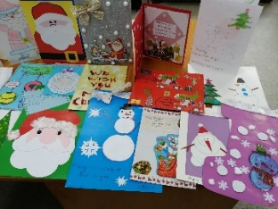
Целью проведения данного мероприятия было знакомство детей с традициями празднования Рождества и Нового года в иноязычных странах и создание позитивно комфортной атмосферы для каждого ребенка в формировании у них устойчивого познавательного интереса. Все мероприятия недели были призваны стимулировать общение учащихся на английском и немецком языке, развивать творческие способности детей в различных предметных областях изобразительная, музыкальная, литературная с использованием иностранного языка. В неделе приняли участие учащиеся школы со 2 по 11 класс.
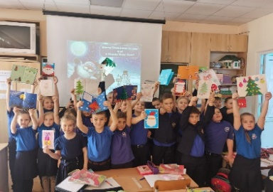
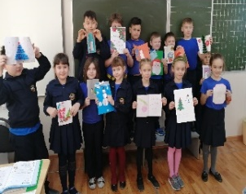
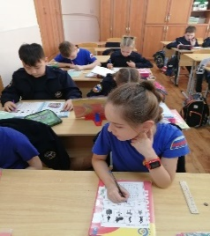
Главным принципом было вовлечение учащихся всех параллелей, независимо от уровня их знаний иностранного языка, в события недели, предлагая им задания и мероприятия посильного уровня. Мероприятия недели проходили на уроках английского и немецкого языков в форме нетрадиционных уроков, что вызвало гораздо больший интерес и высокую активность ребят. Все учителя в ходе недели проявили отличные организаторские способности, создали праздничную творческую атмосферу.

Во 2 классах учителя иностранного языка Фурса Я.Ю., Черная Л.В., Дмитриева Н. Н., Ширинкина И. В. познакомили детей с основными традициями празднования Рождества и Нового года в англоязычных странах. В течении недели ребята смотрели презентации и видеоуроки, разучивали и пели песни, выполняли различные задания, в том числе и интерактивные, а также увлеченно трудились над созданием открыток с поздравлениями с Рождеством и Новым годом на английском языке.

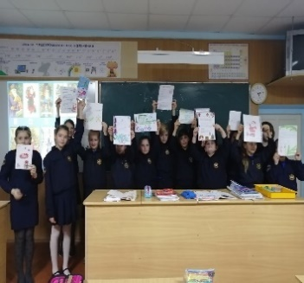
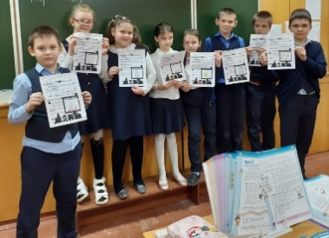
Интересно и увлекательно прошли мероприятия в 3-4-х классах. Уроки, подготовленные учителями Улюмджиевой Е. В., Фурса Я.Ю., Ширинкиной И. В., Немцовой Н. М., Андреевой А. Г. прошли в форме конкурсной программы, на которой ребята выполняли много интересных и занимательных заданий, соревнуясь в качестве знатоков английского языка. Ребята отвечали на вопросы, проявляя смекалку и находчивость, а также писали письма Санта Клаусу и Батюшке Рождеству на иностранном языке.

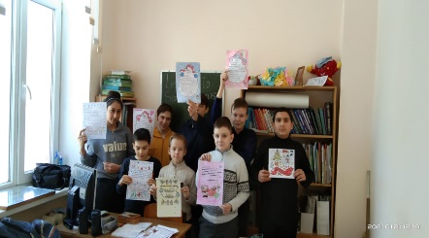
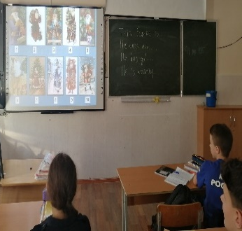
Интересно и активно прошли познавательные уроки-викторины «Christmas. Santa Claus» в 5-6 классах, (ответственные учителя Улюмджиева Е. В., Фурса Я.Ю., Дмитриева Н. Н., Ширинкина И. В., Андреева А. Г., Немцова Н. М.). Ученики показывали свои знания по данной теме. Ребята с удовольствием описывали картинки, отгадывали шарады и героев праздника. Самые эрудированные и находчивые учащиеся не только показали свои знания, но и мотивировали остальных одноклассников принимать участие в викторинах. Учащиеся 6 «Г» класса написали письма Санта Клаусу.

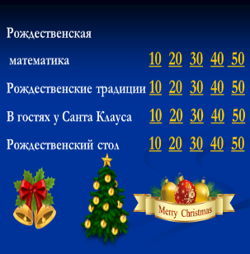
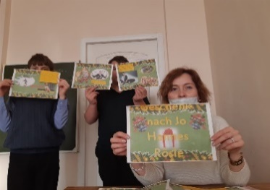
Очень яркими были мероприятия среди 7-8 классов (ответственные учителя Улюмджиева Е. В., Фурса Я.Ю., Ищенко А. М., Ширинкина И. В., Дмитриева Н. Н., Андреева А. Г.). В этих классах была проведена викторина «Своя игра». Ребята посмотрели увлекательные презентации, прочитали интересные факты о традициях празднования Рождества и Нового года в иноязычных странах, а затем были поделены на несколько команд. Для учащихся были подготовлены как простые, так и сложные вопросы. Участники игры были активными и азартными, обдумывали и обсуждали ответы своей команды, и с позитивом и неохотой покинули данное мероприятие. Для учащихся 7 «Г» класса был проведен увлекательный и познавательный урок «Необычная рождественская история».

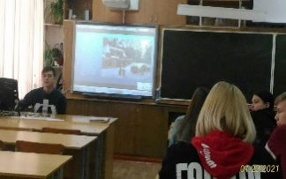
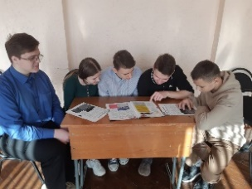
Учащиеся 9-11 классов самостоятельно подготовили множество интересных проектов о традициях празднования Рождества и Нового года в иноязычных странах. В этих классах также была проведена викторина «Своя игра», в ходе которой учащиеся должны были преодолеть 2 уровня сложности и ответить на 48 вопросов. Во время игры учащиеся смогли освежить свои знания и узнать что-то новое (ответственные учителя Улюмджиева Е. В., Дмитриева Н. Н.).
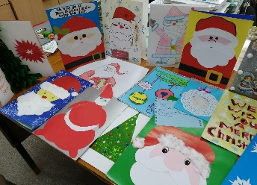
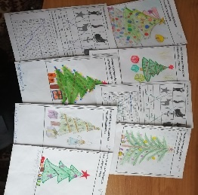
В целом неделя прошла успешно. Все классы были вовлечены в проведение недели иностранного языка. Проведение недели помогло учителям иностранного языка поддержать интерес и мотивацию у детей к изучению предмета и играло большую роль в учебно-воспитательном процессе. Таким образом, Неделя иностранного языка явилась ярким событием в нашей школе, продемонстрировала успешное сочетание урочной и внеурочной работы, высокий творческий потенциал учащихся в различных предметных областях: изобразительная, литературная с использованием иностранного языка. Мероприятия недели способствовали развитию межпредметных связей. План недели был полностью выполнен. Все мероприятия помогли учащимся проявить и развить свои общеязыковые, интеллектуальные и познавательные способности.
Педагоги уверены в том, что после проведения таких недель у многих учащихся меняется отношение к учёбе, появляется заинтересованность в познании нового, усиливается интерес к процессу обучения. Такие формы работы дают большой эмоциональный заряд, надолго запоминаются детям, способствуют формированию положительной мотивации учебной деятельности и развитию духовно-нравственных качеств личности. Большое спасибо учителям, родителям и учащимся, принявшим участие в насыщенной, интересной, познавательной неделе.
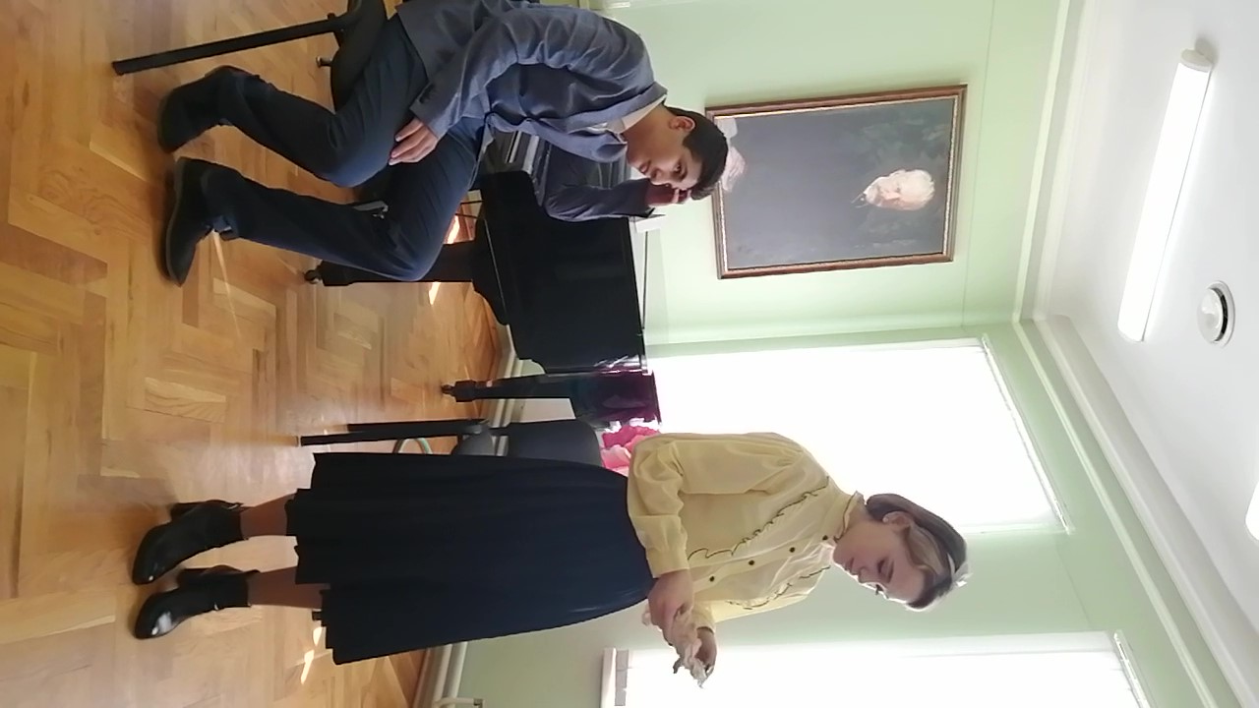17 марта 2021 года с целью популяризации изучения иностранных языков (английского и немецкого) в общеобразовательных организациях города, по инициативе отдела литературы на иностранных языках Центральной городской публичной библиотеки имени А. П. Чехова совместно с Управлением образования г. Таганрога прошел открытый городской конкурс художественного чтения на ИЯ «Книжная Вселенная 2021», в котором приняли участие учащиеся разных возрастных групп.
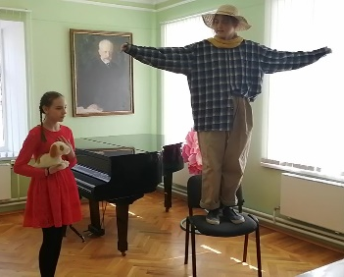
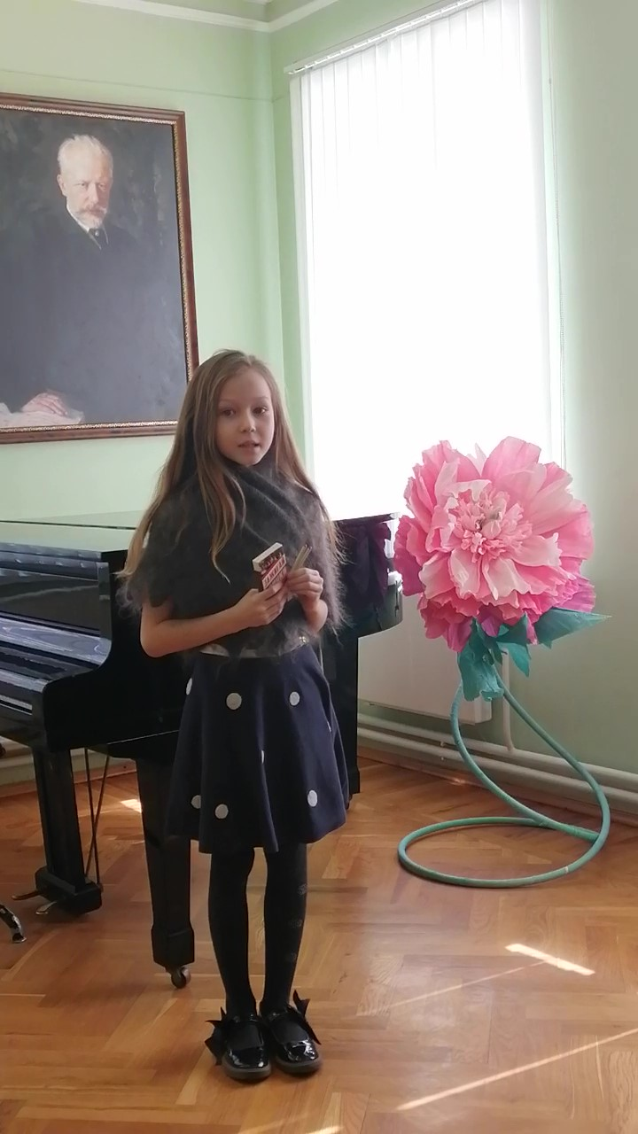В номинации декламирование отрывка на английском языке Ефименко Анастасия 3Б класс (руководитель Ищенко А. М.) получила грамоту за 1 место. Лауреатами конкурса в номинации декламирование отрывка стали Черкасова Дарья 6А класс и Перфурова Елизавета 6Б класс (руководители Фурса Я. Ю. и Улюмджиева Е. В.). Лауреатами конкурса в номинации инсценировка отрывка стали Бадалов Руслан 10 А класс и Панченко Оксана 11 А класс (руководители Дмитриева Н. Н. и Ширинкина И. В.). В номинации декламирование отрывка на немецком языке1 место занял Перервус Матвей 5 В класс, 2 место было присуждено Ефименко Софья 5 Б класс (руководитель Ищенко А. М.).
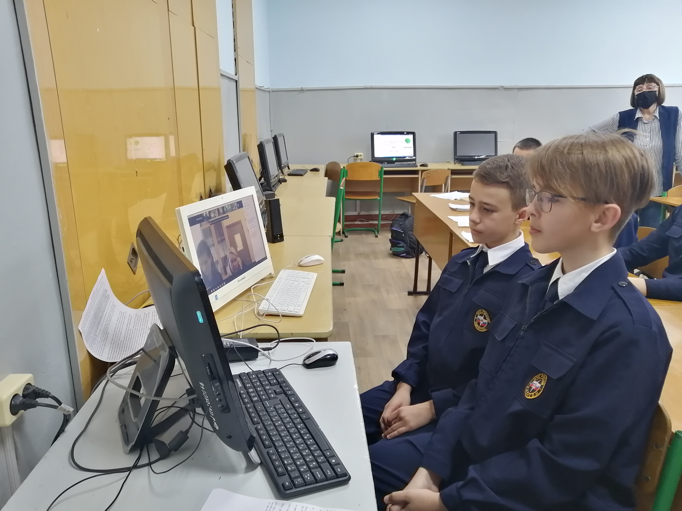Учащиеся 5-6 классов (Пивень Дарья 5 А класс, Крюков Иван 6 А класс, Гончарова Полина 6 А класс, Щуров Даниил 6 А класс, Гиоргидзе Диана 6 А класс, Черкасова Дарья 6 А класс, Перфурова Елизавета 6 Б класс, Ракитин Никита 6 Б класс, Чекаленко Владлен 6 Б класс) и 7-8 классов (Артебякин Александр 7Б, Козеренко Екатерина 7Б, Прокопьев Владислав 7Б, Чернега Максим 7Б, Янчевская Елизавета 7Б, Бублик Илья 8К, Михралиева Диана 8К, Черный Тимофей 8К, Водолазко Александр 8К, Карасев Даниил 8Б) под руководством учителей Улюмджиевой Е.В., Фурса Я.Ю., Дмитриевой Н.Н. приняли участие в дистанционном региональном конкурсе по страноведению Великобритании «The world is not enough» и стали призерами конкурса.
Под руководством учителей иностранных языков учащиеся также принимали активное участие в различных дистанционных конкурсах.
Атанова Е. А. (учитель Андреева А. Г.) стала победителем отборочного этапа конкурса для 2-4 классов олимпиады школьников «Учитель школы будущего-2021» по английскому языку Московского Городского Педагогического Университета.
В течении года победителями и призерами российских интернет-олимпиад, а также открытых онлайн-конкурсов “Halloween 2020”, по английскому языку «Меташкола» стали: Михралиев Максим, 6В класс (учитель Фурса Я.Ю.), Михралиева Диана, 8К класс (учитель Улюмджиева Е.В.).
В Международной олимпиаде по английскому языку «Инфоурок» осеннего и весеннего сезонов победителями (диплом 1 степени) стали Семакин Александр 2 «А» класс, Осипов Арсений 2 «Б» класс, Гринько Анастасия 2 «Б» класс, Иваненко Арина 2 «Б класс, Пастухова Софья 2 «В» класс, Седуш Никита 4 «Б» класс, Михралиев Максим 6 «В» класс. Призерами олимпиады (диплом 2 степени) были признаны Шевченко Юлиана 2 «Б» класс, Черницын Дмитрий 6 «В» класс, Шильцова Анастасия 7 «Б» класс (диплом 3 степени). Сертификаты участника мероприятия получили Савускан Ева 2 «А» класс, Жеребилова Александра 2 «Б» класс, Лобода Марк 2 «Б» класс, Мироненко Софья 2 «Б» класс, Романова Екатерина 2 «В» класс, Гутенюк Екатерина 7 «Б» класс, Шевченко Милана 8 «К» класс, Михралиева Диана 8 «К» класс, Бублик Илья 8 «К» класс, Дорофеев Е. 8 «К» класс, Черный Тимофей 8 «К» класс, Прожирко С. 8 «К» класс, Каргин С. 8 «К» класс, Вакуленко А. 8 «К» класс (руководители Фурса Я. Ю. и Улюмджиева Е. В.).
Также школьники добились значительных результатов в Международной онлайн-олимпиаде по английскому языку «Фоксфорд»: Евдокимов Евгений (6Б класс)-диплом I степени базового и продвинутого уровней (учитель Фурса Я.Ю.); Полякова Елена (9А класс)- Диплом II степени базового и продвинутого уровней (учитель Улюмджиева Е. В.); Михралиева Диана (8К класс)-Диплом II степени базового уровня и Диплом III степени продвинутого уровня (учитель Улюмджиева Е. В.); Шильцова Анастасия (7б класс)-Диплом III степени продвинутого уровня (учитель Фурса Я.Ю.).
Участниками IV Региональной Рождественской олимпиаде “CHRISTMAS QUIZ-2020” стали Зубков Ярослав 2 «А» класс (призер 3 степени), Мазин Владислав 2 «В» класс, Мироненко Софья 2 «Б» класс, Чугай Никита 6 «Б» класс, Трегубенко Виталий 7 «А» класс (руководитель Фурса Я. Ю.), Михралиева Диана 8 «К» класс, Кравченко Костя 5 «А» класс (призер 3 степени), Пивень Дарья 5 «А» класс, Черный Тимофей 8 «К» класс (призер 3 степени) (руководитель Улюмджиева Е. В.).
20 человек под руководством Ищенко А. М., Фурса Я. Ю. и Улюмджиевой Е.В. представили свои исследовательские и творческие работы на VII Международных гуманитарных Чтениях имени Пабло Неруды. В номинации «История и теория культуры» грамотой за 1 место была награждена Москаленко Арина 11Б класс (руководитель Улюмджиева Е. В.), а грамотами за 2 место - Чернега Максим 7Б класс и Цепляев Иван 9Б класс, а также Перервус Матвей 5Б класс и Крюков Иван 6А класс (руководители Фурса Я. Ю. и Ищенко А. М.). В номинации «Английская филология и культура Великобритании» диплом 1 степени получил Халинский Алексей 3Б класс (руководитель Ищенко А. М.), диплом 2 степени - Михралиева Диана 8К класс, диплом 1 степени - Оганджанян Асмик 10Б класс (руководитель Улюмджиева Е. В.). Под руководством Ищенко А. М. в творческом конкурсе «Юный переводчик» дипломом 2 степени был награжден Перервус Матвей 5Б класс, дипломом 1 степени Кирилин Алексей Вадимович, дипломом 1 степени Гутенюк Денис Валерьевич 11А класс, дипломом 1 степени Расулов Магомед 10А класс, дипломом 2 степени Пушкина Анна 9А класс, дипломом 2 степени Черныш Анна 9А класс, дипломом 1 степени Козловская Ангелина 9А класс. В номинации «Прозаический текст» диплома 1 степени были удостоены Пушкина Анна 9А класс, Черныш Анна 9А класс, Козловская Ангелина 9А класс (руководитель Ищенко А. М.).
Учителя английского языка Фурса Я. Ю. и Улюмджиева Е. В. подготовили учащихся 7Б класса Евдокимова Евгения и Михралиеву Диану, 8К класс, к участию в конкурсе Представительства Департамента экзаменов по английскому языку Кембриджского университета Cambridge Assessment English по написанию творческих письменных работ на английском языке “My summer 2020”. Участники и учителя были награждены Благодарственными письмами.
Учащиеся Атанова Екатерина (3В класс), Мирошник Каролина (3А класс), Чернова Анастасия (3А класс), Шамсумухаметова Амира (3Б класс), Саламонова Виктория (3Б класс), Ермаков Максим (4 Г класс), Гасанов Тамерлан (4Г класс), Трегубова София (4Г класс), Лапина Алина (7А класс), Илышев Руслан (7А класс), Климова Елизавета (9К класс) под руководством Андреевой А. Г., Ищенко А. М., Дмитриевой Н.Н., Фурса Я. Ю. прошли во 2 тур Всероссийского конкурса по английскому языку «iSpeak English».
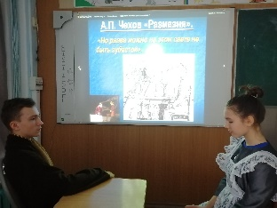
В честь 161 годовщины со дня рождения А. П. Чехова в МОБУ СОШ №6 прошел конкурс «Читаем Чехова», в котором приняли активное участие учителя ИЯ. Учащиеся 5А класса подготовили сценку на английском языке по произведению А. П. Чехова «Хамелеон» (руководитель Дмитриева Н. Н.), учащиеся 7Б класса (руководитель Фурса Я. Ю.) представили сценку по произведению «Размазня». Учащиеся 8А класса (руководитель Андреева А. Г.) приняли участие не только в школьном этапе конкурса, но и в городском и заняли 2 место.
Под руководством Ищенко А. М. учащиеся 3 «Б» и 5 «Б» класса (Юрист Маргарита, Алешин Кирилл, Березовский Максим, Денисенко Юрий, Джабер Хусейн, Ефименко Анастасия, Ефименко Софья, Ефименко Таисия, Колисниченко Давид, Кузьменко Андрей, Плотников Севастьян, Попова Валерия, Скороварова Евгения, Соломонова Виктория, Халинский Алексей, Чебров Тимофей, Шумсумухаметова Амира) внесли свой вклад в проведение Международного виртуального марафона ко Дню рождения Х. К. Андерсена и получили дипломы за участие.

Тематические заседания методического объединения
- Планирование и организация деятельности методического объединения учителей иностранного языка на 2020-2021 учебный год.
- Пути повышения профессиональной компетентности учителей английского языка, непрерывность профессионального роста педагогов. Адаптация пятиклассников.
- Повышение эффективности обучения иностранным языкам. Приемы, методы и формы работы с детьми с ОВЗ.
- Анализ результатов ВПР по английскому языку в 8-х классах.
- Влияние проектной и исследовательской деятельности на повышение учебной и творческой мотивации одаренных учащихся.
- Анализ результативности работы МО. Перспективы и основные направления деятельности на 2021-2022 учебный год.

Вывод:
Задачи, поставленные перед МО решены.
Планы на 2021-2022 учебный год
Продолжить:
- работу над поставленной методической проблемой;
- совершенствовать методику подготовки учащихся 9, 11 классов к сдаче ОГЭ и ЕГЭ по ИЯ;
- работу с одаренными детьми с целью подготовки к участию в предметных олимпиадах различного уровня, выполнению проектных и исследовательских работ по предмету.

Прохождение курсов повышения квалификации в 2020-2021 учебном году.

№ п/п | Ф. И. О. | Организация. Наименование курсов, продолжительность курсов (часы) | Сроки прохождения | № удостоверения
1. | Андреева А. Г. | ООО «Столичный учебный центр»  «Английский язык: Современные технологии обучения иностранному языку с учетом требований ФГОС»  72 часа | 30.11.2020-29.12.2020 | Удостоверение  №0047962
 |  | ООО «Столичный учебный центр»  «Обучающиеся с ОВЗ: Особенности организации учебной деятельности в соответствии с ФГОС»  72 часа | 30.11.2020-  29.12.2020 | Удостоверение  №0048001
 |  | ООО «Центр инновационного образования и воспитания»  «Профилактика коронавируса. гриппа и других острых респираторных вирусных инфекций в общеобразовательных организациях»  16 часов | 30.06.2020 | Удостоверение
 |  | ООО «Центр инновационного образования и воспитания» «Основы обеспечения информационной безопасности детей»  22 часа | 16.10.2020 | Удостоверение  № 465-1527446
 |  | ООО «Центр инновационного образования и воспитания» «Обеспечение санитарно-эпидемиологических требований к ОО согласно СП 2.4.3648-20»  36 часов | 02.04.2021 | Удостоверение  № 481-1527446
 |  | ООО «Центр инновационного образования и воспитания» «Профилактика гриппа и острых респираторных вирусных инфекций, в том числе новой коронавирусной инфекции (COVID 19)»  36 часов | 02.04.2021 | Удостоверение  № 480-1527446

№ п/п | Ф. И. О. | Организация. Наименование курсов, продолжительность курсов (часы) | Сроки прохождения | № удостоверения
2. | Дмитриева Н. Н. | КПК «Организация деятельности педагогических работников по классному руководству»  17 часов | 25.03.2021 | Удостоверение  №483-1110750
 |  | Ростовский институт повышения квалификации профессиональной переподготовки работников образования дополнительное профессиональное образование «Цифровая образовательная среда» по проблеме «Цифровые образовательные ресурсы, онлайн-сервисы и платформы для организации дистанционного обучения»  36 часов | 02.10.2020 | Удостоверение  №611200762689
 |  | ООО ЦИОиВ «Основы обеспечения цифровой безопасности детей»  22 часа | 15.10.2020 | Удостоверение
 |  | ООО ЦИОиВ «Обеспечение санитарно-эпидемиологических требований к ОО согласно СП 2.4.3648-20»  36 часов | 18.03.2021 | Удостоверение  № 481-1110750
 |  | ООО ЦИОиВ «Профилактика гриппа и острых респираторных вирусных инфекций, в том числе новой коронавирусной инфекции (COVID 19)»  36 часов | 19.04.2021 | Удостоверение  №480-1110750
 |  | Ростовский институт повышения квалификации профессиональной переподготовки работников образования дополнительное профессиональное образование Профессиональная переподготовка «Организация работы классного руководителя в ОО»  250 часов | 18.04.2021 | Диплом о профессиональной переподготовке  № 483-1110750
 |  | Курсы подготовки к проведению ГИА 2021 |  | 21F6439D-F042-4C9D-AA4A-506A9B667811

№ п/п | Ф. И. О. | Организация. Наименование курсов, продолжительность курсов(часы) | Сроки прохождения | № удостоверения
3. | Ищенко А. М. | ООО «Центр онлайн-обучения Нетология-групп»  «Внеурочная деятельность в условиях реализации ФГОС общего образования»  72 часа | 26.09.2020-25.11.2020 | Удостоверение  №100395
 |  | ООО «Центр инновационного образования и воспитания». «Обеспечение санитарно-эпидемиологических требований к ОО согласно СП 2.4.3648-20»  36 часов | 22.03.2021 | Удостоверение  № 481-1105809
 |  | ООО «Центр инновационного образования и воспитания». «Профилактика гриппа и острых респираторных вирусных инфекций, в том числе новой коронавирусной инфекции (COVID 19)»  36 часов | 02.04.2021 | Удостоверение  № 480-1105809
 |  | Cambridge English Language Assessment  “Let`s speak”  18 часов | 18.01.2021-05.02.2021 | Certificate  №04042021
 |  | ГБУ ДПОРО «РИПК и ППРО»  Обучение по программе дополнительного профессионального образования «Иностранный язык»  по проблеме «ФГОС: критериальный подход к оцениванию развернутых ответов участников ГИА-9 по иностранному языку»  72 часа | 18.01-2021-19.02.2021 | Удостоверение  №611200913643
 |  | АНО ДПО «МИПК»  «Преподавание русского языка как иностранного (РКИ). Система и методика обучения иностранцев русскому языку»  144 часа | 18.11.2020-10.12.2020 | Удостоверение  №772412328127

№ п/п | Ф. И. О. | Организация. Наименование курсов, продолжительность курсов(часы) | Сроки прохождения | № удостоверения
4. | Немцова Н. М. | ООО «Мультиурок»  «Организация образовательного процесса: воспитательная работа, дополнительное образование, внеурочная деятельность»  72 часа | 28.12.2020 | Удостоверение  № 672700023050

№ п/п | Ф. И. О. | Организация. Наименование курсов, продолжительность курсов(часы) | Сроки прохождения | № удостоверения
5. | Улюмджиева Е. В. | КПК «Основы обеспечения информационной безопасности детей»  22 часа | 24.10.2020 | Удостоверение  № 465-602330
 |  | КПК «Обеспечение санитарно-эпидемиологических требований к ОО согласно СП 2.4.3648-20»  36 часов | 02.04.2021 | Удостоверение  № 481-602330
 |  | КПК «Профилактика гриппа и острых респираторных вирусных инфекций, в том числе новой коронавирусной инфекции (COVID 19)»  36 часов | 02.04.2021 | Удостоверение  № 480-602330

№ п/п | Ф. И. О. | Организация. Наименование курсов, продолжительность курсов(часы) | Сроки прохождения | № удостоверения
6. | Фурса Я. Ю. | ООО «Центр онлайн-обучения Нетология-групп»  «Преподавание английского языка: реализация ФГОС-2020 и новые тенденции в образовании»  72 часа | 21.05.2020-20.08.2020 | Удостоверение  №018863
 |  | ООО «Центр инновационного образования и воспитания». «Организация деятельности педагогических работников по классному руководству»  17 часов | 28.08.2020 | Удостоверение
 |  | ООО «Центр онлайн-обучения Нетология-групп».  «Внеурочная деятельность в условиях реализации ФГОС общего образования»  72 часа | 19.08.2020-18.10.2020 | Удостоверение  №023173
 |  | Ростовский институт повышения квалификации профессиональной переподготовки работников образования дополнительное профессиональное образование «Цифровая образовательная среда» по проблеме «Цифровые образовательные ресурсы, онлайн-сервисы и платформы для организации дистанционного обучения»  36 часов | 28.09.2020-02.10.2020 | Удостоверение  №611200762711
 |  | ООО «Центр инновационного образования и воспитания». «Основы обеспечения информационной безопасности детей»  22 часа | 15.10.2020 | Удостоверение  № 465-464321
 |  | ООО «Центр инновационного образования и воспитания». «Обеспечение санитарно-эпидемиологических требований к ОО согласно СП 2.4.3648-20»  36 часов | 18.03.2021 | Удостоверение  № 481-464321
 |  | ООО «Центр инновационного образования и воспитания». «Профилактика гриппа и острых респираторных вирусных инфекций, в том числе новой коронавирусной инфекции (COVID 19)»  36 часов | 02.04.2021 | Удостоверение  № 480-464321
 |  | ООО «Центр инновационного образования и воспитания».  Профессиональная переподготовка «Организация работы классного руководителя в ОО»  250 часов | 15.04.2021 | Диплом о профессиональной переподготовке  № 483-464321
 |  | Федеральная служба по надзору в сфере образования и науки  Дистанционное обучение по учебному курсу «Подготовка организаторов ППЭ» | 13.03.2021 | Сертификат  AE3C1FEC-86CC-4E43-84E8-E7763F974B82

№ п/п | Ф. И. О. | Организация. Наименование курсов, продолжительность курсов(часы) | Сроки прохождения | № удостоверения
7. | Ширинкина И. В. | ООО «Столичный учебный центр» «Обучающиеся с ОВЗ: особенности организации учебной деятельности в соответствии с ФГОС» | Декабрь 2020 | № 0047435
 |  | ООО «Инфоурок»  «Организация образовательного процесса: воспитательная работа, дополнительное образование, внеурочная деятельность»  72 часа | Декабрь 2020 | Удостоверение  № 00171985
 |  | ООО «Центр инновационного образования и воспитания». «Обеспечение санитарно-эпидемиологических требований к ОО согласно СП 2.4.3648-20»  36 часов | 18.03.2021 | Удостоверение  №481-527992
 |  | ООО «Центр инновационного образования и воспитания». «Профилактика гриппа и острых респираторных вирусных инфекций, в том числе новой коронавирусной инфекции (COVID 19)»  36 часов | 02.04.2021 | Удостоверение  №480-527992
 |  | ООО «Центр инновационного образования и воспитания».  Профессиональная переподготовка «Организация работы классного руководителя в ОО»  250 часов | 20.04.2021 | Диплом о профессиональной переподготовке  №483-527992

Члены МО, прошедшие аттестацию в 2020-2021 учебном году.

№ п/п | ФИО | Должность | Категория | Дата аттестации,  № приказа (Ростов) | Год следующей аттестации
1. | Ищенко А. М. | Учитель | Высшая квалификационная категория | 03.11.2020  №109-к | 2025
2. | Фурса Я. Ю. | Учитель | Высшая квалификационная категория | 03.11.2020  №109-к | 2025
3. | Улюмджиева Е. В. | Учитель | Высшая квалификационная категория | 03.11.2020  №109-к | 2025
4. | Андреева А. Г. | Учитель | I квалификационная категория | 24.11.2020  №118-к | 2025

Результативность. Участие педагогов.

№ п/п | ФИО | Мероприятие | Форма | Результат
1. | Ищенко А. М.  Фурса Я. Ю.  Улюмджиева Е. В. | Конкурс творческих письменных работ на английском языке “My summer 2020”. Представительство Департамента экзаменов по английскому языку Кембриджского университета Cambridge Assessment English. | заочное | Благодарственное письмо за участие
2. | Андреева А. Г.  Дмитриева Н. Н.  Ищенко А. М.  Улюмджиева Е. В.  Фурса Я. Ю.  Ширинкина И. В. | Организация и проведение всероссийской олимпиады школьников (школьный этап) | очное | Приказ МОБУ СОШ №6 № 201 от 09.09.2020
3. | Фурса Я. Ю. | Международный конкурс-игра по английскому языку «Лев». | заочное | Грамота за организацию и проведение  Грамота за подготовку победителей
4. | Ищенко А. М. | VIII Всероссийской Ярмарки социально-педагогических  инноваций 2021 г. «Актуальные практики образовательных организаций Российской Федерации по выполнению приоритетных направлений федеральных проектов в сфере образования» | очное | Диплом 3 степени
5. | Фурса Я. Ю.  Улюмджиева Е. В. | Международная онлайн-олимпиада «Фоксфорда», Сезон XV. | заочное | Благодарственное письмо  за высокий уровень подготовки учеников, ставших призёрами Международной онлайн-олимпиады «Фоксфорда»
6. | Фурса Я. Ю.  Улюмджиева Е. В. | Международная олимпиада «Инфоурок» осенний сезон 2020 по английскому языку (углубленный уровень). | заочное | Свидетельство  за подготовку победителей
7. | Фурса Я. Ю. | Публикация методической разработки «Контрольная работа по английскому языку 2 класс» на сайте «Инфоурок» | заочное | Свидетельство  о размещении авторского материала на сайте
8. | Ищенко А. М. | Публикация методической разработки «Программа подготовки к итоговой аттестации в формтае ОГЭ/ЕГЭ по немецкому языку» на сайте «Инфоурок» | заочное | Свидетельство  о размещении авторского материала на сайте
9. | Ищенко А. М. | Публикация методической разработки «Программа подготовки к итоговой аттестации в формтае ОГЭ/ЕГЭ по английскому языку» на сайте «Инфоурок» | заочное | Свидетельство  о размещении авторского материала на сайте
10. | Фурса Я. Ю.  Ищенко А. М.  Улюмджиева Е. В.  Дмитриева Н. Н.  Ширинкина И. В. | Городской конкурс художественного чтения на английском, немецком и французском языках «Книжная Вселенная» | очное | Приказ МОБУ СОШ №6  от 16.03.2021 №96
11. | Фурса Я. Ю.  Улюмджиева Е. В. | Региональная научно-практическая конференция «English, Français, Deutsch - актуальные вопросы межкультурного взаимодействия глазами школьников» | заочное | Благодарственное письмо  за активное сотрудничество и подготовку учащихся к региональной научно-практической конференции «English, Français, Deutsch - актуальные вопросы межкультурного взаимодействия глазами школьников»
12. | Ищенко А. М.  Фурса Я. Ю.  Улюмджиева Е. В.  Дмитриева Н. Н.  Андреева А. Г.  Немцова Н. М. | XI школьная научно-практическая конференция НОУ «Плеяды» | очное | Приказ МОБУ СОШ №6  от 26.04.2021 №153
13. | Фурса Я. Ю.  Улюмджиева Е. В.  Дмитриева Н. Н. | Региональная игра по страноведению “The world is not enough" 5-6 класс, 7-8 класс | заочное | Благодарственное письмо  за подготовку команды
14. | Фурса Я. Ю.  Улюмджиева Е. В. | Международная олимпиада «Инфоурок» весенний сезон 2021 по английскому языку (углубленный уровень) | заочное | Свидетельство  за подготовку учащихся, ставших победителями
15. | Ищенко А. М.  Фурса Я. Ю.  Дмитриева Н. Н.  Улюмджиева Е. В.  Немцова Н. М.  Андреева А. Г.  Ширинкина И. В. | Защита индивидуальных итоговых проектов по английскому и немецкому языку учащихся 10-х классов | очно-заочное | Приказ МОБУ СОШ №6  №174 от 04.05.2021
16. | Ищенко А. М. | Онлайн-квест «Читаем Джека Лондона» к 145-летию со дня рождения американского писателя | заочное | Благодарность за участие
17. | Фурса Я. Ю.  Улюмджиева Е. В.  Ищенко А.М.  Дмитриева Н.Н.  Ширинкина И. В.  Андреева А.Г.  Немцова Н.М. | Организация и проведение методической недели МО учителей иностранных языков | очное | Приказ МОБУ СОШ  №6  №23 от 22.01.2021
18. | Ищенко А. М. | XII Международный конкурс научно-исследовательских и творческих работ учащихся «СТАРТ В НАУКЕ» | заочное | Свидетельство о ведении инновационной педагогической работы и руководитель победителя 3 степени
19. | Фурса Я. Ю.  Ищенко А.М.  Дмитриева Н.Н.  Андреева А.Г.  Немцова Н.М. | Всероссийскй конкурс по английскому языку «iSpeak English». | очное | Благодарственное письмо
20. | Ищенко А. М.  Фурса Я. Ю.  Улюмджиева Е. В. | VII Международные Гуманитарные Чтений имени Пабло Неруды | заочное | Благодарственное письмо  за активное участие в работе гуманитарных Чтений имени Пабло Неруды, пропаганду творчества Пабло Неруды и приобщение к изучению родного и иностранного языков

Результативность. Участие обучающихся.

№ п/п | Название мероприятия | ФИО (класс) | Результат | Руководитель
1. | Международный конкурс « Письмо себе в 2030 год» | Михралиева Диана  8 «К» класс | Сертификат участия | Улюмджиева Е.В.
2. | Конкурс творческих письменных работ на английском языке “My summer 2020”. Представительство Департамента экзаменов по английскому языку Кембриджского университета Cambridge Assessment English. | Евдокимов Евгений  7 «Б» класс  Михралиева Диана  8 «К» класс | Благодарственное письмо за участие | Фурса Я.Ю.  Улюмджиева Е.В.
3. | Международный конкурс-игра по английскому языку «Лев». | Гончарова Полина  6 «А» класс  Крюков Иван  6 «А» класс  Тагыева Айсель  4 «Б» класс  Сахненко Екатерина  4 «Б» класс  Карпенко Никита  7 «Б» класс  Бекерская Ольга  4 «Б» класс  Калашникова Александра  4 «Б» класс  Пивень Дарья  5 «А» класс  Ростенко Милана  4 «Б» класс | Грамота 2 место  Грамота 3 место  Свидетельство участника  Свидетельство участника  Свидетельство участника  Свидетельство участника  Свидетельство участника  Свидетельство участника  Свидетельство участника | Фурса Я. Ю.  Улюмджиева Е. В.
4. | Открытый российский интернет-конкурс по английскому языку “Halloween 2020”. | Михралиев Максим  6 «В» класс | Диплом 2 степени | Фурса Я. Ю.
5. | Международная онлайн-олимпиада «Фоксфорда», Сезон XV. | Евдокимов Евгений  7 «Б» класс  Шильцова Анастасия  7 «Б» класс  Полякова Елена  9 «Б» класс  Михралиева Диана  8 «К» класс | Дипломы 1 степени  (базовый и продвинутый уровни)  Диплом 3 степени  (продвинутый уровень)  Дипломы 2 степени (базовый и продвинутый уровни)  Дипломы 2 и 3 степени  (базовый и продвинутый уровни) | Фурса Я. Ю.  Улюмджиева Е. В.
6. | Открытая российская интернет-олимпиада по английскому языку. Осень 2020 года. | Михралиев Максим  6 «В» класс  Михралиева Диана  8 «К» класс | Диплом 1 степени  (0 уровень)  Диплом 2 степени  (1 уровень)  Диплом 2 степени  (2 уровень)  Диплом 1 степени  (0 уровень)  Диплом 2 степени  (1 уровень) | Фурса Я. Ю.  Улюмджиева Е. В.
7. | Всероссийская предметная олимпиада по английскому языку (муниципальный уровень) | Москаленко Арина  11 класс | Призер | Улюмджиева Е. В.
8. | Международная олимпиада «Инфоурок» (осенний сезон 2020) по английскому языку (углубленный уровень). | Седуш Никита  4 «Б» класс  Михралиев Максим  6 «В» класс  Черницын Дмитрий  6 «В» класс  Шильцова Анастасия  7 «Б» класс  Гутенюк Екатерина  7 «Б» класс  Михралиева Диана  8 «К» класс | Диплом 1 степени  Диплом 1 степени  Диплом 2 степени  Диплом 3 степени  Сертификат участника  Сертификат участника | Фурса Я. Ю.  Улюмджиева Е. В.
9. | IV Региональная Рождественская олимпиада “CHRISTMAS QUIZ-2020” | Зубков Ярослав  2 «А» класс  Мазин Владислав  2 «В» класс  Мироненко Софья  2 «Б» класс  Чугай Никита  6 «Б» класс  Трегубенко Виталий  7 «А» класс  Михралиева Диана  8 «К» класс  Кравченко Костя  5 «А» класс  Пивень Дарья  5 «А» класс  Черный Тимофей  8 «К» класс | Грамота призера 3 степени  Сертификат участника  Сертификат участника  Сертификат участника  Сертификат участника  Сертификат участника  Грамота призера 3 степени  Сертификат участника  Грамота призера 3 степени | Фурса Я. Ю.  Улюмджиева Е. В.
10. | Открытый городской конкурс художественного чтения на английском, французском и немецком языках «Книжная Вселенная» | Черкасова Дарья  6 «А» класс  Перфурова Елизавета  6 «Б» класс | Лауреаты 1 степени | Фурса Я. Ю.  Улюмджиева Е. В.
11. | Региональная научно-практическая конференция «English, Français, Deutsch - актуальные вопросы межкультурного взаимодействия глазами школьников» | Чернега Максим  7 «Б» класс  Цепляев Иван  9 «А» класс  Перервус Матвей  5 «Б» класс  Гончарова Полина  6 «А» класс  Москаленко Арина  11 «А» класс  Михралиева Диана  8 «К» класс | Диплом 2 степени  Диплом 2 степени  Участие  Диплом за глубину знаний автором избранной области исследования | Фурса Я. Ю.  Ищенко А. М.  Ищенко А. М.  Фурса Я. Ю.  Улюмджиева Е.В.
12. | Региональный конкурс по страноведению Великобритании 5-6 классы | Команда 5-6 классов  Пивень Дарья 5 А Крюков Иван 6 А Гончарова Полина 6 А  Щуров Даниил 6 А Гиоргидзе Диана 6 А Черкасова Дарья 6 А Перфурова Елизавета 6 Б  Ракитин Никита 6 Б Чекаленко Владлен 6 Б | Грамота призера | Фурса Я.Ю.  Улюмджиева Е.В.  Дмитриева Н.Н.
13. | XI школьная научно-практическая конференция НОУ «Плеяды» | Перервус Матвей  5 Б класс  Крюков Иван  6 А класс  Михралиева Диана  8 К класс Оганджанян Асмик  10 Б класс Гиоргидзе Диана  6 А класс  Сидоров Егор  8 К класс | Грамота за 2 место  Грамота за 2 место  Грамота за 1 место  Грамота за 2 место  Грамота за 3 место  Грамота за 3 место | Ищенко А. М.  Фурса Я. Ю.  Улюмджиева Е. В.  Дмитриева Н. Н.
14. | Международная олимпиада «Инфоурок» весенний сезон 2021 по английскому языку (углубленный уровень) | Семакин Александр 2 «А» класс  Савускан Ева  2 «А» класс  Осипов Арсений  2 «Б» класс  Гринько Анастасия  2 «Б» класс  Иваненко Арина  2 «Б класс  Жеребилова Александра 2 «Б» класс  Лобода Марк  2 «Б» класс  Мироненко Софья  2 «Б» класс  Шевченко Юлиана  2 «Б» класс  Пастухова Софья  2 «В» класс  Романова Екатерина  2 «В» класс  Седуш Никита  4 «Б» класс  Шильцова Анастасия  7 «Б» класс  Шевченко М.  8 «К» класс  Михралиева Диана  8 «К» класс  Бублик Илья  8 «К» класс  Дорофеев Е.  8 «К» класс  Черный Тимофей  8 «К» класс  Прожирко С.  8 «К» класс  Каргин С.  8 «К» класс  Вакуленко А.  8 «К» класс | Диплом 1 степени  Сертификат  Диплом 1 степени  Диплом 1 степени  Диплом 1 степени  Сертификат  Сертификат  Сертификат  Диплом 2 степени  Диплом 1 степени  Сертификат  Диплом 1 степени  Сертификат  10 место в регионе  6 место в регионе  7 место в регионе  12 место в регионе  3 место в регионе  7 место в регионе  9 место в регионе  11 место в регионе | Фурса Я. Ю.  Улюмджиева Е. В.
15. | Региональная игра по страноведению “The world is not enough"  7-8 класс | Команда 7-8 класс  Чернега Максим  7 «Б» класс  Янчевская Елизавета  7 «Б» класс | Грамота призера | Фурса Я. Ю.  Улюмджиева Е. В.  Дмитриева Н. Н.
16. | Онлайн-квест «Читаем Джека Лондона» к 145-летию со дня рождения американского писателя | Черныш Анна  9 «А» класс | Диплом участника | Ищенко А. М.
17. | Всероссийскй конкурс по английскому языку «iSpeak English». | Атанова Екатерина  3В класс  Мирошник Каролина  3А класс  Чернова Анастасия  3А класс  Шамсумухаметова Амира  3Б класс  Саламонова Виктория 3Б класс  Ермаков Максим  4 Г класс  Гасанов Тамерлан  4Г класс  Трегубова София  4Г класс  Лапина Алина  7А класс  Илышев Руслан  7А класс  Климова Елизавета  9К класс | Прошли во 2 тур | Андреева А. Г. Ищенко А. М. Дмитриева Н.Н. Фурса Я. Ю.
18. | Городской конкурс «Читаем Чехова» | учащиеся 8А класса | 2 место | Андреева А. Г.
19. | Отборочный этап конкурса для 2-4 классов олимпиады школьников «Учитель школы будущего-2021» по английскому языку Московского Городского Педагогического Университета. | Атанова Екатерина  3В класс | Диплом победителя | Андреева А. Г.
20. | VII Международные Гуманитарные чтения имени Пабло Неруды | Москаленко Арина  11Б класс  Чернега Максим 7Б класс  Цепляев Иван  9Б класс  Перервус Матвей 5Б класс  Крюков Иван  6А класс Халинский Алексей  3Б класс Михралиева Диана  8К класс Оганджанян Асмик  10Б класс Кирилин Алексей  11А класс  Гутенюк Денис 11А класс  Расулов Магомед 10А класс  Пушкина Анна  9А класс  Черныш Анна  9А класс дипломом 1 степени Козловская Ангелина  9А класс  Пушкина Анна  9А класс  Черныш Анна  9А класс Козловская Ангелина  9А класс | Диплом 1 степени  Диплом 2 степени  Диплом 2 степени  Диплом 2 степени  Диплом 2 степени  Диплом 1 степени  Диплом 2 степени  Диплом 1 степени  Диплом 1 степени  Диплом 1 степени  Диплом 1 степени  Диплом 2 степени  Диплом 2 степени  Диплом 1 степени  Диплом 1 степени | Ищенко А. М., Фурса Я. Ю. Улюмджиева Е.В.
21. | Международный виртуальный марафон ко дню рождения Х. К. Андерсена | Юрист Маргарита  3Б класс  Алешин Кирилл  3Б класс  Березовский Максим  3Б класс  Денисенко Юрий  3Б класс  Джабер Хусейн  3Б класс  Ефименко Анастасия  3Б класс  Ефименко Софья  5Б класс  Ефименко Таисия  3Б класс  Колисниченко Давид  3Б класс  Кузьменко Андрей  3Б класс  Плотников Севастьян  3Б класс  Попова Валерия  3Б класс  Скороварова Евгения  3Б класс  Соломонова Виктория  3Б класс  Халинский Алексей  3Б класс  Чебров Тимофей  3Б класс  Шумсумухаметова Амира  3Б класс | Диплом участника  Диплом участника  Диплом участника  Диплом участника  Диплом участника  Диплом участника  Диплом участника  Диплом участника  Диплом участника  Диплом участника  Диплом участника  Диплом участника  Диплом участника  Диплом участника  Диплом участника  Диплом участника  Диплом участника | Ищенко А. М.

